Новый год – самый любимый, добрый, сказочный праздник. Но никто так искренне не ждёт Новогоднего чуда, волшебных превращений и приключений, как дети. Именно поэтому в нашей школе к проведению новогоднего праздника особое отношение.
24 - 25 декабря учащиеся 1-4 классов посетили театрализованное представление «Новогодние приключения Маши и Вити» с превращениями, зажигательными танцами, подготовленное активом ученического самоуправления, волонтерами.

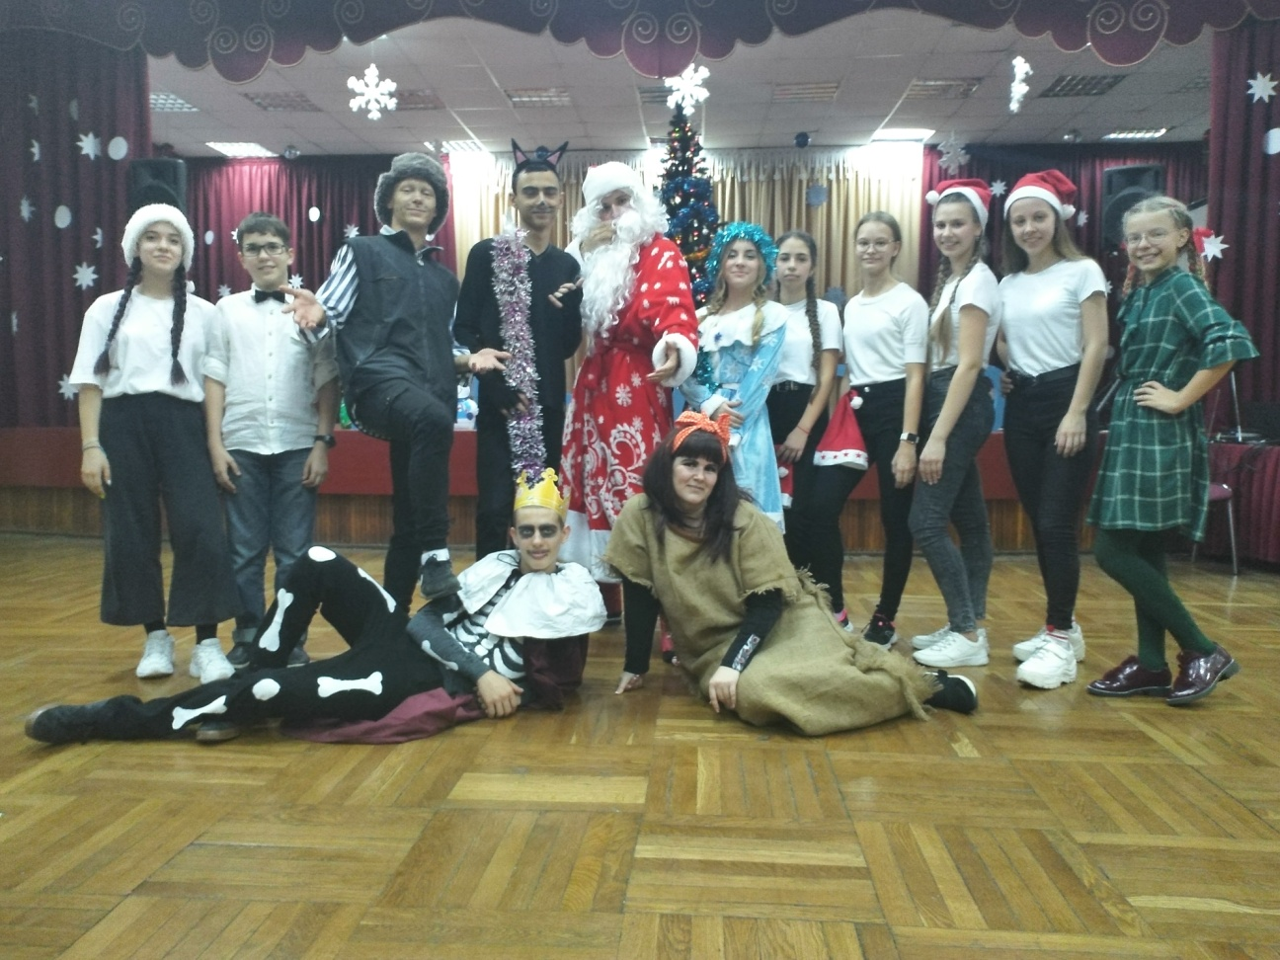

Дети пришли на представление нарядные, весёлые в предвкушении праздника. И их надежды оправдались. Учащиеся-волонтеры, задействованные в новогоднем представлении, проявили себя хорошими артистами, показав всё своё мастерство, артистизм, задор и организаторские способности. Им пришлось перевоплотиться в разных сказочных персонажей. С самого начала представления сказочные герои увлекли детей в волшебный мир сказки, дали возможность окунуться в праздничную атмосферу приключений, поучаствовать в танцевальных новогодних флешмобах.

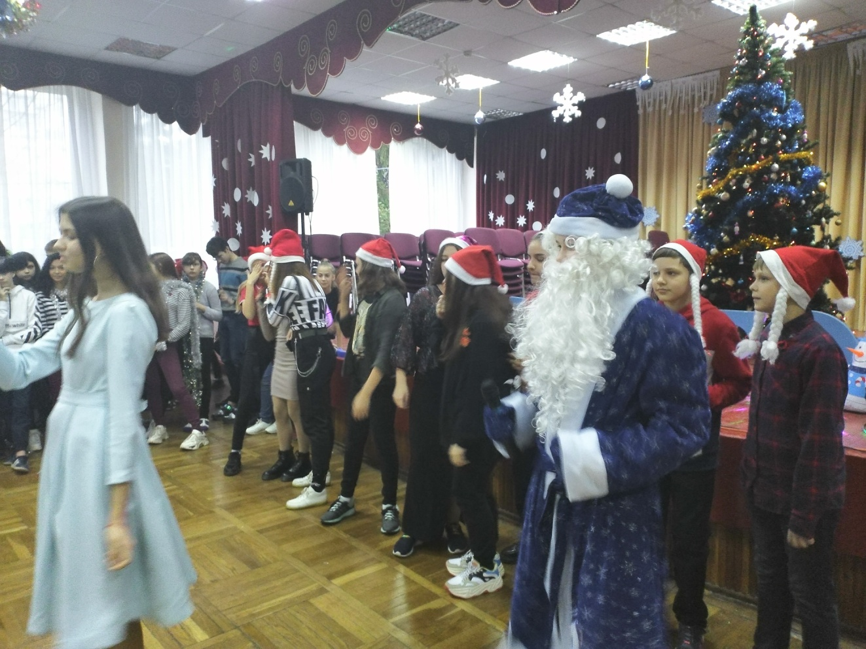

Праздник удался на славу, прошел весело и задорно. Родители благодарили организаторов и участников новогоднего представления за доставленную радость и хорошее настроение!

